05.05.22р. 7 клас

**Тема. Відносні**, **абсолютні**, **мішані посилання**

**Після цього заняття потрібно вміти:**

Знати принципи адресації клітинок і діапазонів.

**Пригадайте:**

**Посиланням називають адреси комірок і діапазонів комірок, використані у формулах.**

В ЕТ є можливість копіювати формули, а не вводити їх в кожну комірку окремо.

У формулах можна використовувати посилання, тобто адреси комірок, вміст яких використовується в обчисленнях.

Комірки, на які у формулах є посилання, називатимемо **адресними**.

**Типи посилань**  
Розрізняють **відносні**, **абсолютні**, **мішані посилання**.

Посилання, яке містить тільки адреси комірок, називають **відносним**.

При копіюванні формул відбувається модифікація відносних посилань так, що номери рядків (заголовки стовпців) змінюються на різницю номерів рядків (стовпців) вихідної й результуючої комірок з формулою.

Якщо формулу *=A2+А3* скопіювати до комірки, що міститься на 1 стовпець праворуч і два рядки нижче від заданої, то в новій формулі заголовок стовпця збільшиться на 1, а номер рядка — на 2, і ми отримаємо формулу *=В4+В5*.

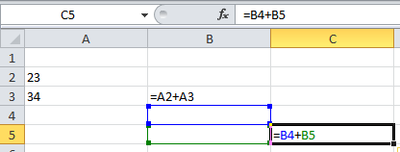

Якщо виділити комірку з формулою та перетягнути маркер заповнення, отримані таким чином формули будуть модифікованими.

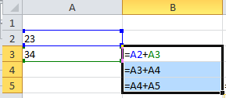

**Абсолютне**посилання утворюється введенням знака **«$»** перед заголовком стовпця і номером рядка. Наприклад, $A$1 – знак $ фіксує букву стовпця і цифру рядка

Абсолютне посилання використовується, якщо адреса клітинки при копіюванні формулі не повинна змінюватися.

Якщо скопіювати до будь-якої комірки формулу *=$А$1*, вона не змінить свого вигляду і матиме посилання на комірку з адресою *А1*.

Якщо в посиланні на комірку знак **«$»** міститься тільки перед заголовком стовпця або номером рядка, то таке посилання називають **мішаним**.

*Зверни увагу!*

Тип посилання буде змінюватися автоматично, якщо у формулі на посиланні встановити курсор і натиснути клавішу *F4*.

При копіюванні формул із мішаними посиланнями **модифікуються тільки відносні заголовки**стовпців або номери рядків, а **абсолютні залишаються незмінними**.

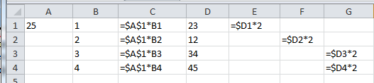

Копіювання формул відбувається за допомогою маркера **автозаповнення**.

Щоб змінити відносне посилання на абсолютне або змішане, не обов’язково вручну ставити знак $ . Це робиться простіше за допомогою клавіші F4 .

**Перегляньте презентацію:**

<https://www.slideshare.net/ssusere2a9b3/26-29487948?qid=308a1686-6df7-4322-b4f6-47467bd3cd8e&v=&b=&from_search=2>

**Домашнє завдання:** опрацювати конспект, виконати завдання за посиланням: <https://learningapps.org/view2297877> та зробити скріншот відповіді на кожне запитання(14 скріншотів)**!!!** та надіслати в HUMAN або на електронну пошту[nataliartemiuk.55@gmail.com](mailto:nataliartemiuk.55@gmail.com)